Студенти наукового гуртка сільськогосподарська ентомологія на чолі зі старостою Оленою Логвиненко в рамках наукової роботи проводять обстеження плодових культур на наявність заселення шкідників . Так на момент обстеження були виявлені наступні шкідники : яблунева попелиця , яблуневий квіткоїд , букарка . В пастках , що були поставлені упіймали оленку волохату . Також за допомогою ентомологічного сачка був проведений збір комах з прилеглих стацій.
Починаючи з ранньої весни, коли температура землі сягала +5 а то і більше градусів на Цельсій, ми почали спостерігати появу комах.
Першою прокидається кропив’янка — яскрава, строката метелик.
Пізніше, днів через десять після кропив’янки, прокидається лимонница. У цій метелики самець і самка різного кольору, хоча і схожі. Самка блідо-жовто-зеленого кольору, а самець яскраво-жовтого. Лимонницу зі складеними крилами помітити важко: вона схожа на жовтий листок
Наш науковий гурток проводив огляд таких сільськогосподарських культур, як : яблуня , груша, горобина і т.д. 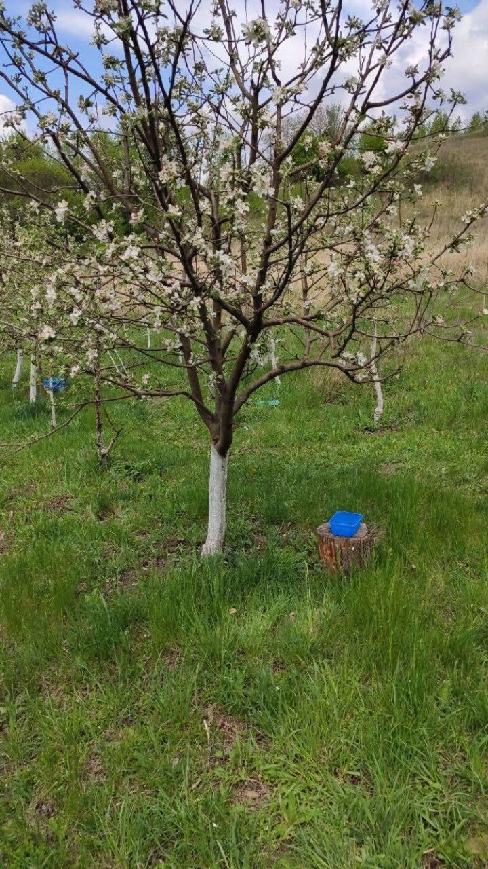

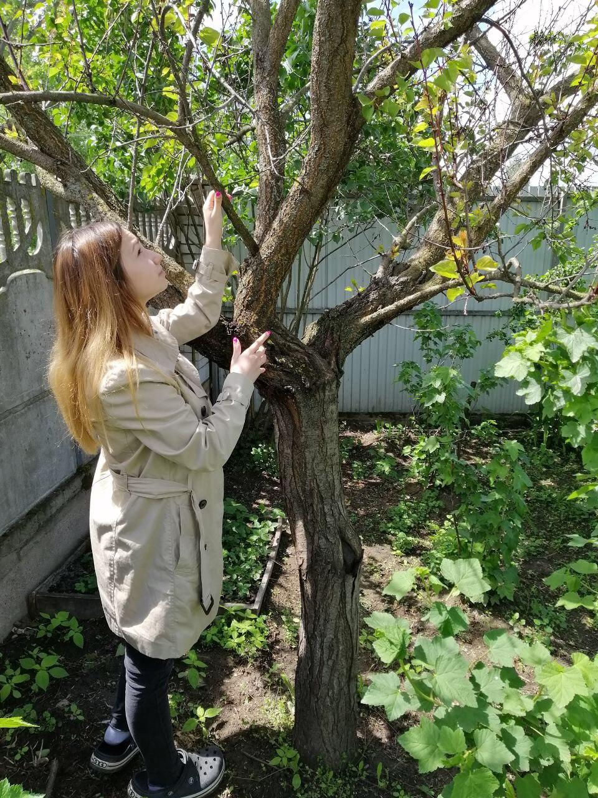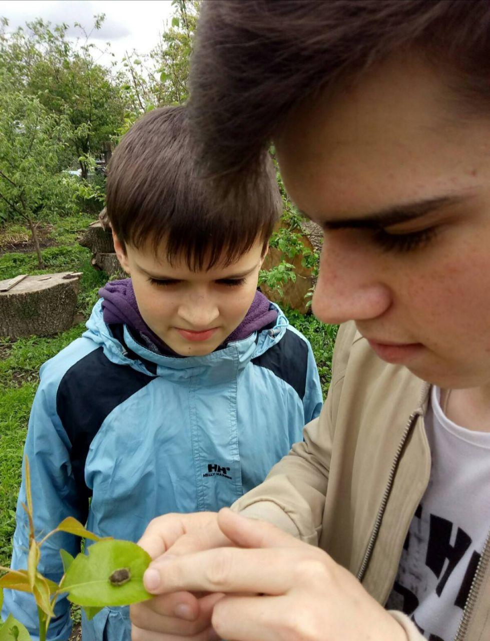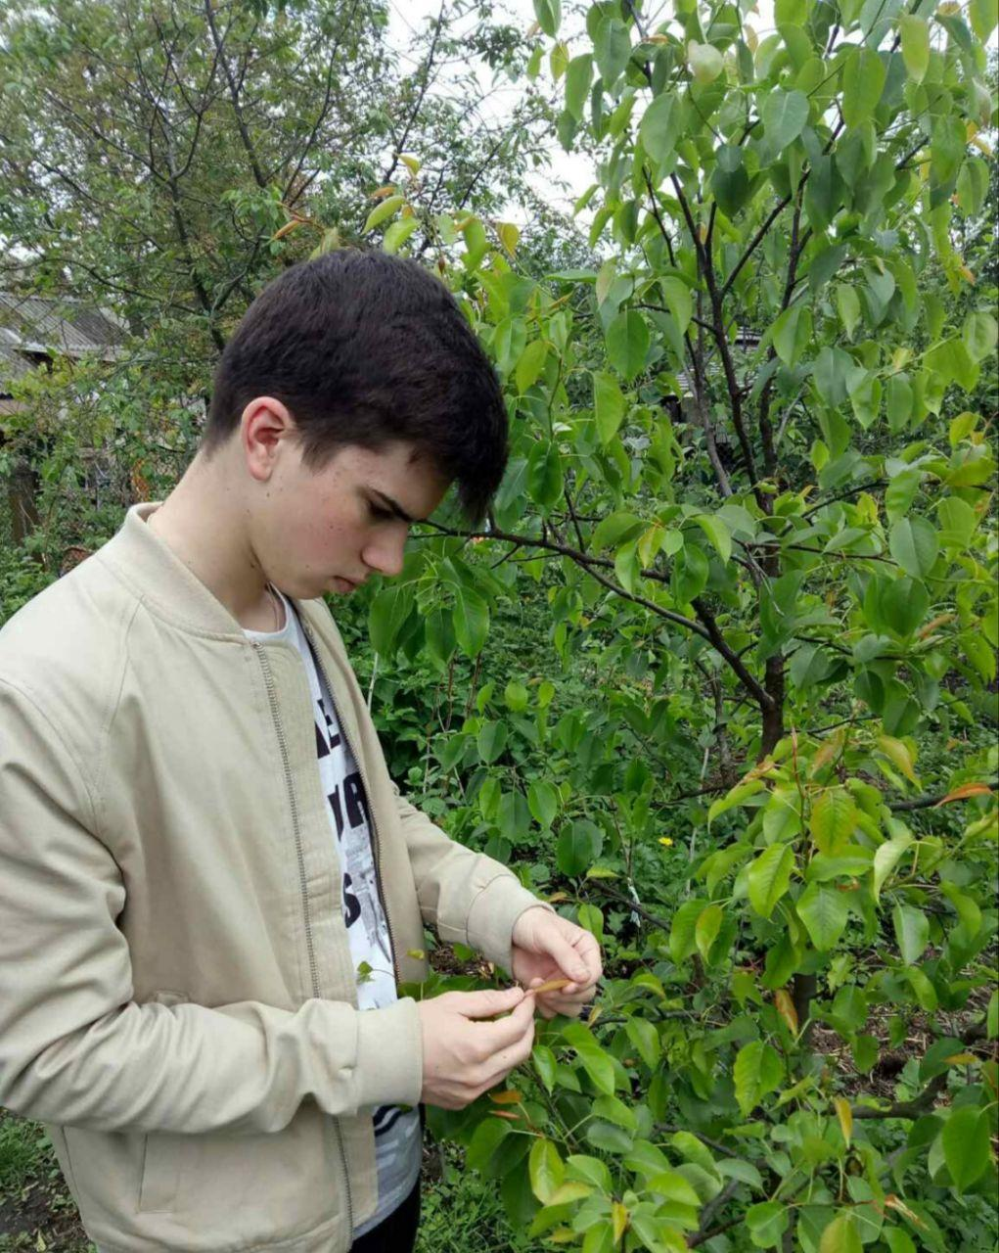

Коли ми оглядали яблуню, то помітили Зелену яблуневу попелицю(Aphis pomi). Ми спостерігали її під час помірної , теплої погоди. Також спостерігали за такими шкідниками сільськогосподарських культур , як : капустянка( об’єкт її ураження –капуста, картопля, огірки, цибуля, баклажани), цикадка( об’єкт ураження- виноград), білявка капустяна (об’єкт ураження- капуста, редиска, та інші хрестоцвіті культури) і т.д.

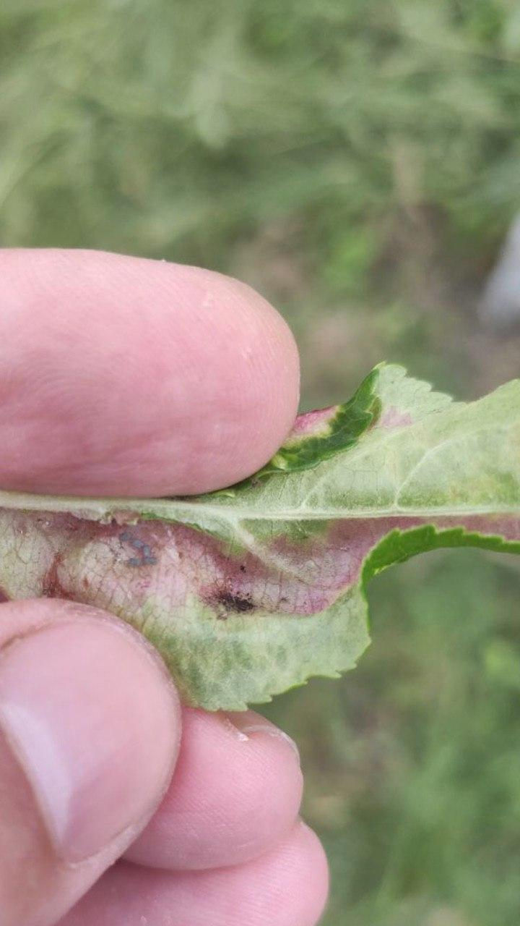

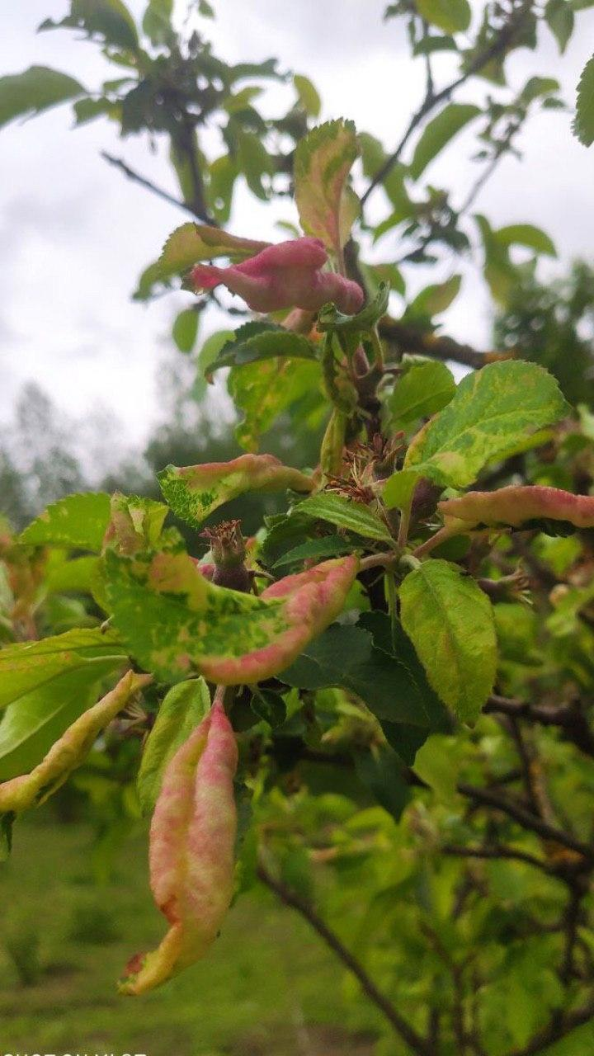

Період їхньої появи – весна.

Також весною ми зібрали колекцію комах. Завдяки пасткам , ми змогли спіймати Оленку волохату.

Була перевірена можливість обмежити чисельність Оленки волохатої за допомогою синіх пасток , наповнених водою. Вона виявилась досить ефективною.

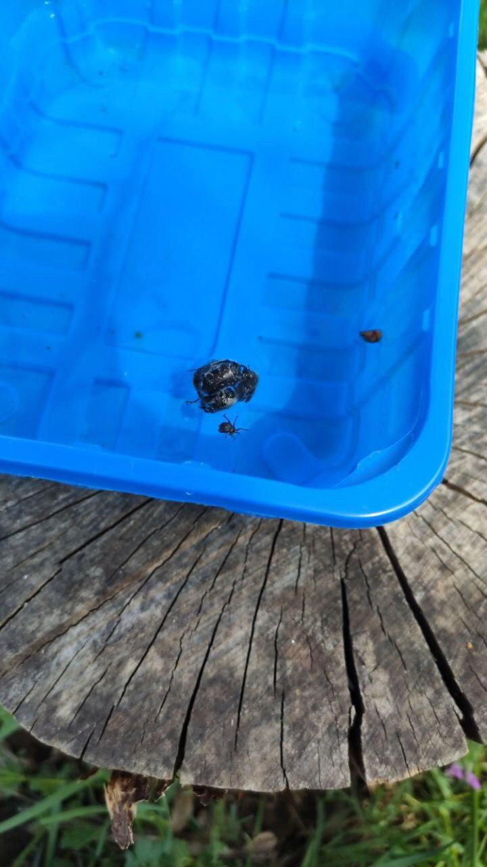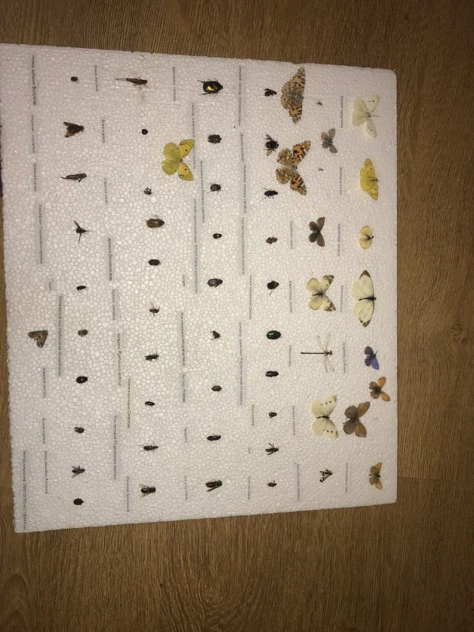

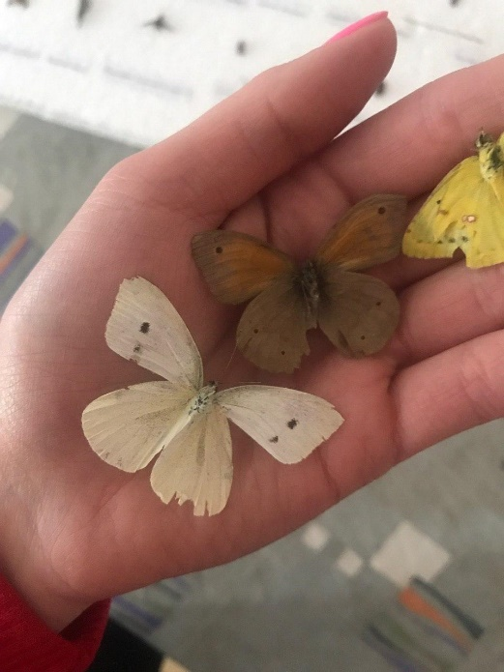 В садах ми спіймали: хруща, який уражав бульби картоплі , колорадського жука , бджолу за допомогою ентомологічного сачка, яка запилювала дерева .

На карантині студенти нашого гуртка провели обстеження своїх присадибних ділянок. Було відмічено такого шкідника , як довгоносик почковий. Він перебував на такій ушкодженій культурі, як виноград.

ВИСНОВКИ.
Я та мої колеги провели безліч обстежень сільськогосподарських культур на наявність заселення шкідників. На момент дослідження ми виявили таких шкідників, як : яблунева попелиця , яблуневий квіткоїд , букарка і т.д. Також , було досліджено та доведено, що систематично та довготривало скорочувати чисельність шкідників у середньому на 40% здатні хижі комахи : златоглазки, сонечка, хижі клопи, туруни, бабки і т.д.
Ми провели один дослід. До цього ми спостерігали попелицю на яблуні . Тож, староста нашого гуртка – Логвиненко Олена спіймала попелицю та сонечко за допомогою пасток. Ми помістили їх в одну банку. було видно, як сонечко знищує попелицю. Це не дивно, адже це факт, що доросла комаха протягом життя здатна знищити понад 5 000 попелиць.
Завдяки пасткам та ентомологічному сачку наш гурток назбирав чимало комах, які були протягом всієї весни.
Дякую за увагу!
Староста гуртка Логвиненко О.С.

